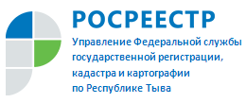Управлением Росреестра по Республике Тыва для работы по выявлению правообладателей сформированы и направлены в органы местного самоуправления перечни ранее учтенных объектов недвижимости. Совместно с Министерством земельных и имущественных отношений Республики Тыва, Филиалом Росреестра по Республике Тыва «Федеральной кадастровой палатой» организованы рабочие группы для выездного оказания помощи органам местного самоуправления в возникающих вопросах в ходе выявления правообладателей. Так, 12.11.2021г. были организованы выезды в Бай-Тайгинский, Барун-Хемчикский, Дзун-Хемчикский районы и г.Ак-Довурак, 19.11.2021 г. выезды в Сут-Хольский, Чаа-Хольский, Улуг-Хемский районы. Запланированы также выезды Тандинский, Чеди-Хольский районы -26.11.2021г., Кызылский, Каа-Хемский районы -03.12.2021, Эрзинский, Тес-Хемский районы – 10.12.2021г.
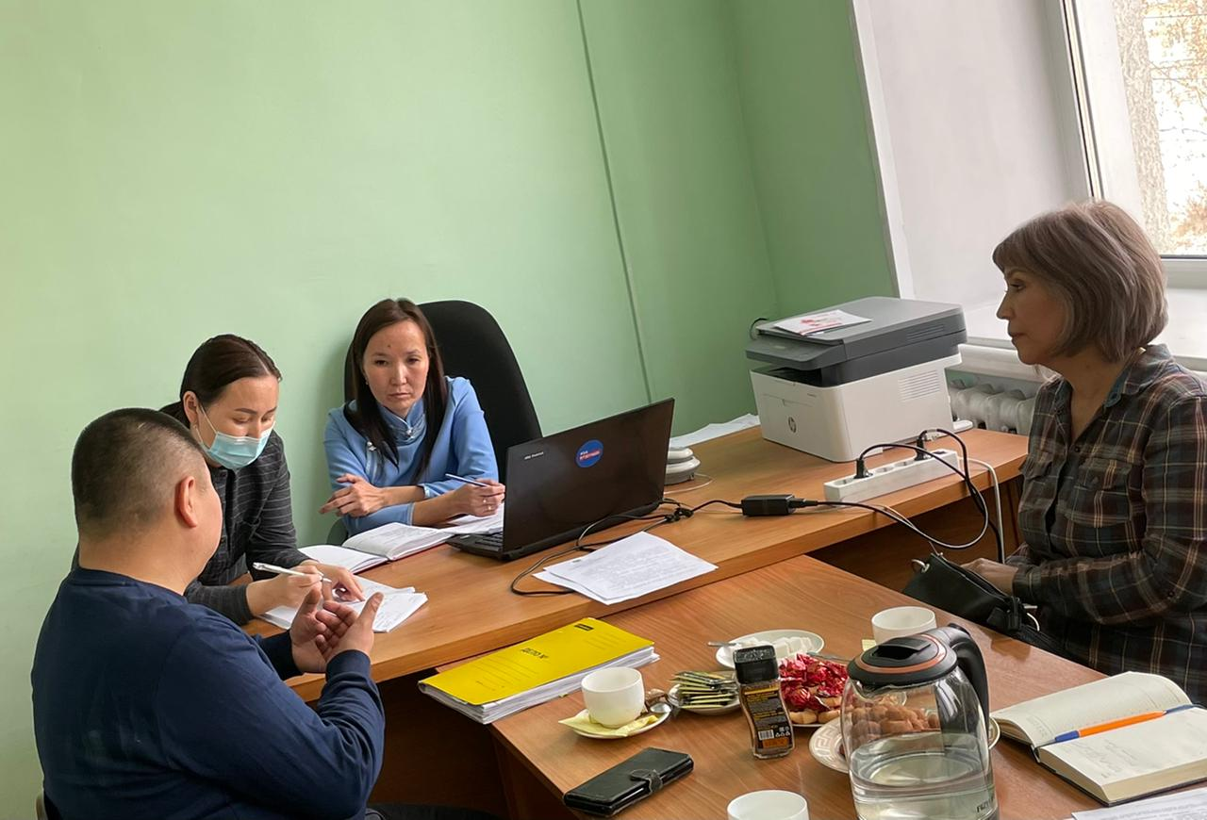
Управление Росреестра по Республике Тыва напоминает правообладателям ранее учтенных объектов, не ждать пока их выявят в качестве обладателей прав, а обращаться за регистрацией своих прав самостоятельно!
По информации Росреестра

